**Trường đại học Bách Khoa Hà Nội**

**Viện Công Nghệ Thông Tin Và Truyền Thông**



**Báo Cáo Môn Project II**

Đề tài:

**Xây dựng website hiển thị thông tin môn học với MVC**

Giáo viên hướng dẫn: Nguyễn Đức Tiến

Sinh viên thực hiện: Phan Anh Tuấn

MSSV: 20144924

*Hà Nội, ngày 5 tháng 5 năm 2017*

**Mục lục**

*Lời mở đầu* 2

**Phần 1: Đặt vấn đề và định hướng bài toán** 3

1. Vấn đề cần giải quyết 3

2. Yêu cầu 3

**Phần 2: Xây dựng website sử dụng ngôn ngữ ASP.NET và kiến trúc MVC** 4

1. Phân tích thiết kế hệ thống 4

a. Cơ sở dữ liệu 4

b. Xây dựng giao diện hiển thị: 4

c. Cách thức hoạt động 6

2. Thực hiện 7

a. Tạo giao diện Timeline 7

b. Đăng nhập bằng tài khoản Facebook 7

c. Đăng nhập bằng tài khoản Gmail 9

P**hần 3: Những điểm đã đạt và định hướng phát triển** 11

1. Những điểm đã đạt 11

2. Hạn chế và định hướng phát triển 11

Kết luận 12

# Lời mở đầu

Trước sự hội nhập của nền công nghệ thông tin trong nước và thế giới, Viện công nghệ thông tin và truyền thông trường Đại học Bách Khoa Hà Nội đang tiến hành tin học hóa và chuyển lưu trữ dữ liệu sinh viên dạng online. Theo đó, các môn học đồ án của Viện công nghệ thông và Truyền thông trực tiếp tham gia vào quá trình này, thông quá các dự án thực tế của sinh viên để vừa hoàn thiện khả năng sinh viên, vừa để tạo ra những sản phẩm thiết thực ứng dụng vào công tác quản lý của nhà trường.

Với đề tài môn học Project II, em lựa chọn bài toán Xây dựng website hiển thị thông tin môn học với MVC. Website có nhiệm vụ cập nhật thông tin toàn bộ quá trình hoàn thiện các môn học đồ án của sinh viên trong suốt thời gian học tập tại trường. Trong khuôn khổ của môn học nhỏ, các tính năng có thể chưa được hoàn thiện hết, nhưng tầm nhìn tương lai sẽ tiếp tục phát triển và tạo sản phẩm phục vụ của Viện Công nghệ thông tin và Truyền thông, sau đó mở rộng toàn trường.

*Báo cáo gồm 3 phần chính:*

* Phần 1: Đặt vấn đề và định hướng bài toán
* Phần 2: Xây dựng website sử dụng ngôn ngữ ASP.NET và kiến trúc MVC
* Phần 3: Những điểm đã đạt và định hướng phát triển

Sinh viên: Phan Anh Tuấn

Giàng viên hướng dẫn: Nguyễn Đức Tiến

# Phần 1: Đặt vấn đề và định hướng bài toán

1. Vấn đề cần giải quyết

* Đứng trước sự phát triển không ngừng của nền công nghệ thông tin trong nước và quốc tế, Viện Công nghệ Thông và Truyền thông trường Đại học Bách Khoa Hà Nội đang từng bước tiến tới tin học hóa quá trình học tập, cũng như trong việc giải quyết các vấn đề học tập của sinh viên. Cập nhật các thông tin môn học của sinh viên, điểm số và cả tài liệu liên quan môn học vào hệ thống của trường là điều cần thiết để đảm bảo vấn đề lưu trữ, xử lý kết quả được nhanh chóng, tạo mối liên kết để dễ dàng quản lý và đánh giá sinh viên. Ở đây, chúng ta nghiên cứu tới một nhánh nhỏ trong quá trình học tập của sinh viên: các môn học đồ án.
* Việc quản lý đồ án bằng hệ thống sẽ giúp sinh viên hình dung được toàn diện hơn về quá trình hoàn thiện các môn học đồ án của mình, cũng như theo dõi lộ trình phát triển bản thân thông qua điểm số, sự đánh giá của giáo viên hay Hội đồng chấm bảo vệ Đồ án tốt nghiệp. Hệ thống cần xây dựng cũng cần phải lưu trữ được các bản báo cáo của sinh viên, điểm đánh giá, giáo viên hướng dẫn cũng như quá trình hoàn thiện môn học đó của sinh viên, đồng thời sẽ bổ sung tài liệu liên quan cho môn học.

1. Yêu cầu

* Xây dựng Web Application, sử dụng ngôn ngữ ASP.NET và kiến trúc MVC
* Có hệ thống đăng nhập bằng các tài khoản mạng xã hội.
* Có hệ thống đăng nhập cho sinh viên, giáo viên.
* Lưu trữ đầy đủ thông tin về các môn học đồ án: thời gian, điểm, giáo viên hướng dẫn, đánh giá của giáo viên.
* Có khả năng sửa đổi, cập nhật thông tin nhanh chóng.

# Phần 2: Xây dựng website sử dụng ngôn ngữ ASP.NET và kiến trúc MVC

1. Phân tích thiết kế hệ thống
2. *Cơ sở dữ liệu*

* Mô hình cơ sở dữ liệu gồm 3 bảng chính: Thông tin đồ án, Thông tin sinh viên, Thông tin Giáo viên hướng dẫn.

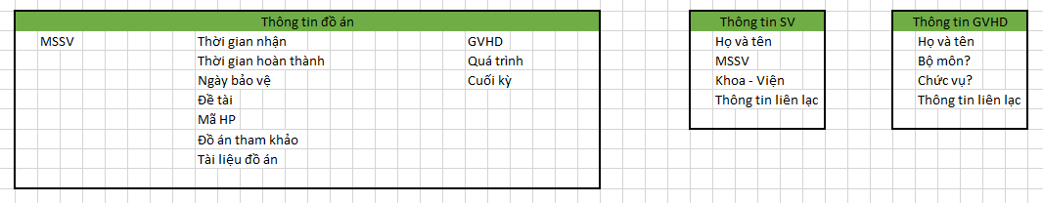

Hình 1: Các bảng trong cơ sở dữ liệu

1. *Xây dựng giao diện hiển thị:*

* Sử dụng Microsoft Exel để phân tích thiết kế hệ thống, gồm: giao diện, tổng quan cơ sở dữ liệu và cách thức hoạt động của Website

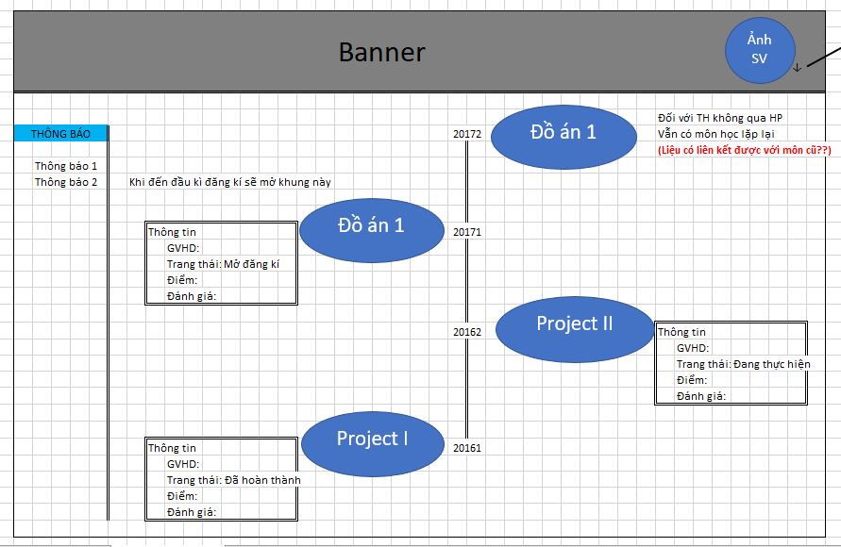

Hình 2: Giao diện chính của Website Quản lý đồ án sinh viên

* Giao diện hiển thị dạng Timeline, trên cùng là Banner của Viện Công nghệ thông tin và Truyền thông, góc trái bên phải là Ảnh đại diện của tài khoản sinh viên, tại đó có Menu tùy chọn nhỏ cho phéo cài đặt thông tin tài khoản.

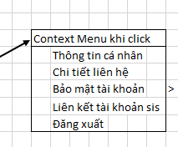

Hình 3: Context Menu khi click vào ảnh đại diện tài khoản sinh viên tại góc trên bên phải

* Mỗi Project đều hiển thị các thông tin sau:  
  + Họ và tên sinh viên

+ Mã số sinh viên

+ Giáo viên hướng dẫn

+ Mã lớp – Mã học phần

+ Tên đề tài (Mã đề tài)

* Với từng Project có tình trạng khác nhau sẽ có những thông tin hiển thị thêm

+ Project đã thực hiện sẽ có thêm:

* Điểm quá trình – cuối kỳ
* Đánh giá của Giáo viên hướng dẫn
* Báo cáo – tài liệu liên quan

+ Project đang thực hiện sẽ có thêm:

* + Tài liệu tham khảo liên quan đề tài, Giáo viên hướng dẫn cung cấp
  + Quá trình thực hiện dự kiện và được cập nhật liên tục

+ Project đang mở đăng ký (Chưa thực hiện)

* + Cho phép sinh viên đăng kí nguyện vọng giáo viên hướng dẫn
  + Các đề tài (mã đề tài)

1. *Cách thức hoạt động*

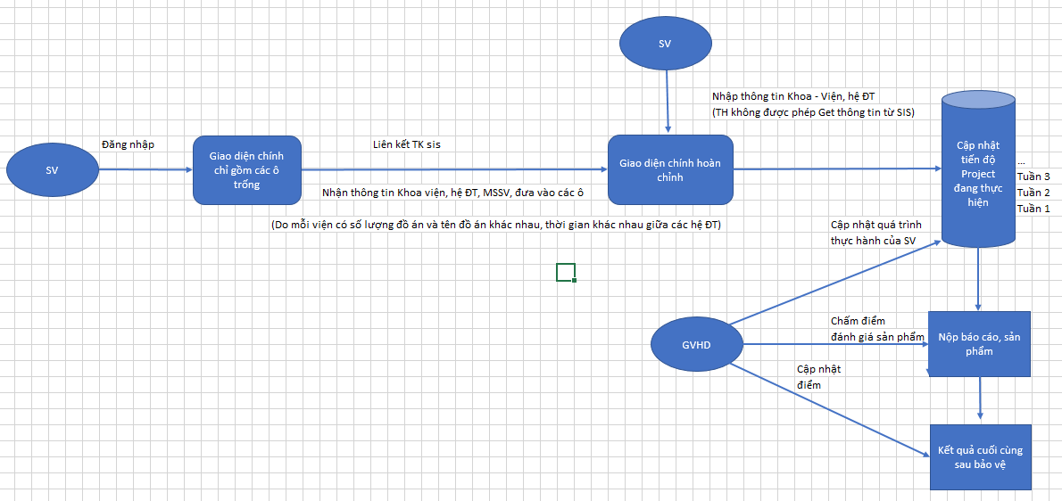

Hình 4: Mô hình hoạt động của Website

* Sau khhi sinh viên đăng nhập và liên kết với tài khoản trên hệ thống SIS, website sẽ tự động lấy thông tin cơ bản của sinh viên (MSSV, Khoa – Viện, Hệ Đào tạo)
* Quá trình hoàn thiện đồ án được cập nhật thường xuyên bởi giáo viên, đánh giá và chấm điểm đồ án qua từng giai đoạn cũng như điểm cuối kỳ.

1. Thực hiện

### *Tạo giao diện Timeline*

* Sử dụng Template dạng Timeline, lấy cảm hứng từ mạng xã hội Facebook, tạo cảm giác quen thuộc cho sinh viên khi truy cập website.
* Sử dụng ASP Timeline Template tải về tại: <http://binarytheme.com/asp-free-timeline-template/>

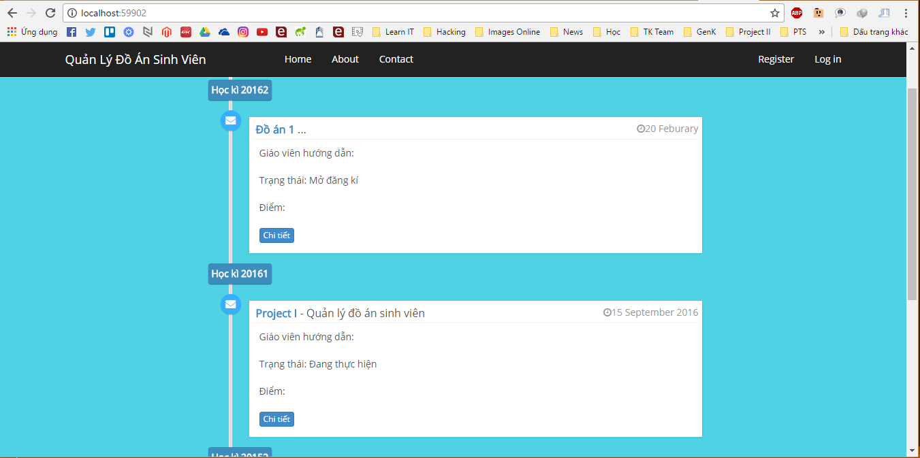

Hình 5: Giao diện chính của website

* Chỉnh sửa, cá nhân hóa thông tin:

+ Cột thời gian tương ứng với các kỳ học, icon được cung cấp sẵn trong Template, có thể thay đổi bằng tên hoặc mã tương ứng.

+ Mỗi khung hiển thị sẽ tương ứng với một môn Project trong lộ trình học của sinh viên, gồm: Tiêu đề (Tên môn học và Đề tài thực hiện), các thông tin tương ứng với môn học, điểm, trang thái môn học (đã hoàn thành, đang thực hiện, mở đăng ký,…).

### *Đăng nhập bằng tài khoản Facebook*

* Tạo ứng dụng mới trong chế độ phát triển của Facebook tại địa chỉ: <https://developers.facebook.com/apps>

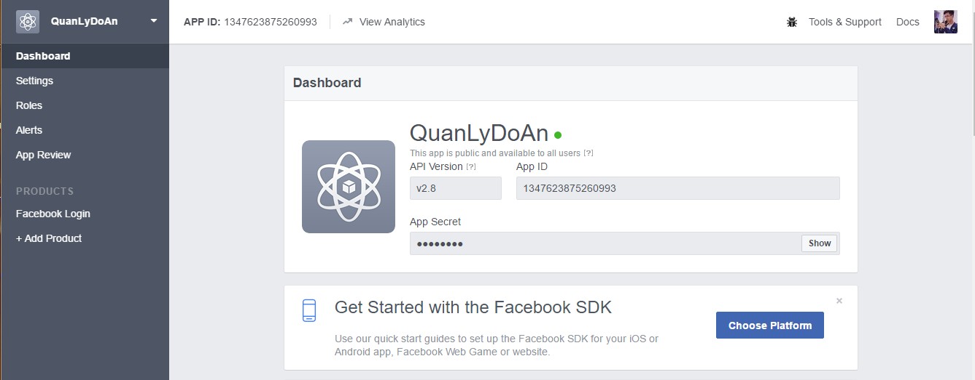

Hình 6: Tạo ứng dụng trên chế độ phát triển của Facebook

* Sử dụng AppId và App Secret trong ứng dụng đó và cập nhật vào trong file ***App_Start/ Start.Auth.cs***

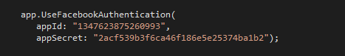

Hình 7: Chèn App ID và App Secret vào phần code

* Cài đặt chế độ Public cho người dùng khác liên kết tài khoản, tránh bị lỗi khi truy cập ứng dụng.

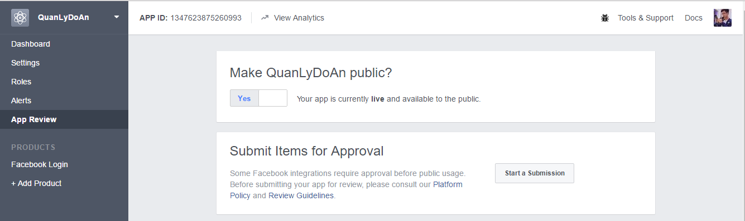

Hình 8: Để ứng dụng ở chế độ Public

* Giao diện đăng nhập bằng Facebook

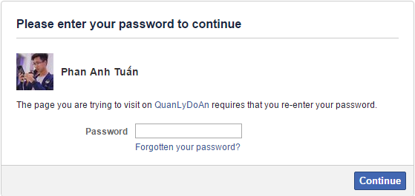

### *Đăng nhập bằng tài khoản Gmail*

* Tạo ứng dụng trong chế độ phát triển của Google tại: <https://console.developers.google.com/apis/credentials>

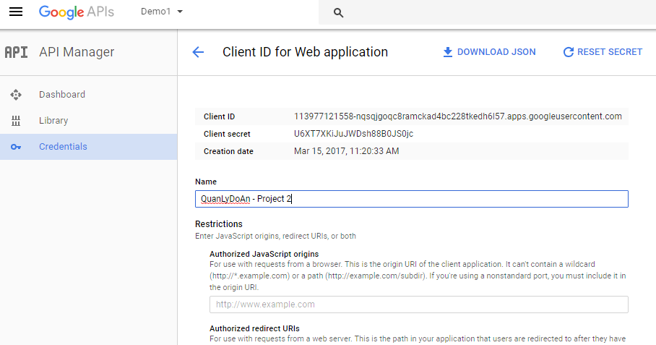

Hình 9: Tạo ứng dụng trong chế độ phát triển của Google

* Thêm URL cho ứng dụng, trỏ tới Website của mình:

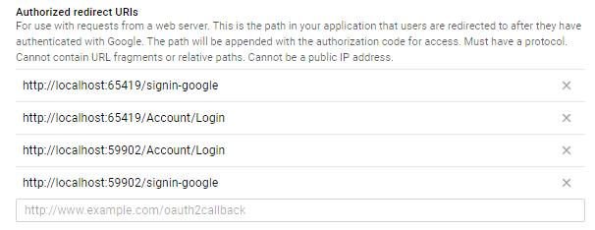

Hình 10: Liên kết ứng dụng tới Website

* Copy Client ID và Client Secret và cập nhật vào file ***App_Start/ Start.Auth.cs***

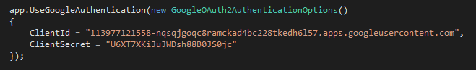

Hình 11: Chèn Client ID và Client Secret vào phần code

* Giao diện đăng nhập bằng Gmail

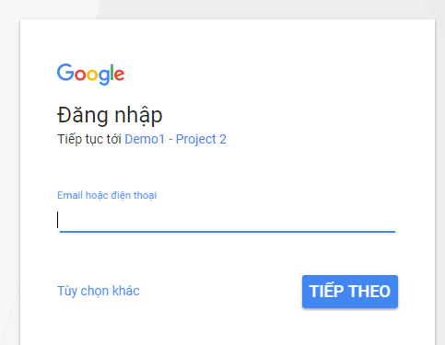

# Phần 3: Những điểm đã đạt và định hướng phát triển

1. Những điểm đã đạt

* Xây dựng Web Application cơ bản với giao diện dang Timeline, hiển thị quá trình hoàn thiện đồ án dạng trụng thời gian.
* Có khả năng đăng nhập bằng các tài khoản mạng xã hội như Facebook, Google.
* Sửu dụng hệ quản trị cơ sở dữ liệu SQL Server

1. Hạn chế và định hướng phát triển

* Thiếu tài khoản mạng xã hội Twitter và đăng nhập bằng tài khoản Windows => Tạo một ứng dụng và kết nối tới Web Application hiện tại thông qua ID và Secret Key (tương tự đối với Facebook và Google).
* Cần kết nối mô hình cơ sở dữ liệu lớn hơn, sử dụng Framework Entity để dễ dàng quản lý và sửa đổi.
* Giao diện còn khá đơn giản => Sẽ tối ưu hiển thị, cố gắng làm gần nhất với bản vẽ thiết kế.
* Tạo thêm mục quản lý thông tin để giáo viên cập nhật thông tin môn học cho sinh viên mình hướng dẫn.
* Hiện tại hệ thống chỉ dành riêng cho sinh viên Viện Công nghệ Thông tin và Truyền thông. Dự kiến sẽ mở rộng với các viện khác trong toàn trường để thống nhất cách thức quản lý.
* Cột thông báo sẽ có các thông tin cập nhật, cũng như thống chung của bộ môn cũng như thông báo của Giáo viên hướng dẫn với sinh viên.
* Tăng cường tương tác Online giữa Giáo viên hướng dẫn và sinh viên.

**Kết luận**

Web Application hiện tại chỉ hoàn thiện ở mức độ đơn giản, chủ yếu về phần giao diện và khả năng Login bằng tài khoản mạng xã hội giúp cho việc quản lý tìa khoản đối với người dùng được dễ dàng hơn. Định hướng của Project này sẽ tiếp tục hoàn thiện phần cơ sở dữ liệu, sử dụng framework Entity để kết nối. Với việc sử dụng kiến trúc MVC mang đến nhiều lợi ích thiết thực trong quá trình hoàn thiện sản phẩm, dễ dàng kết nối các thành phần View và Model thông qua Control. Thông qua đó, việc chỉnh sửa giao diện cũng như dữ liệu tuy có phần phức tạp nhưng giúp người lập trình hệ thống được tốt hơn các phần liên quan trong toàn Project.

Ứng dụng khi hoàn thành sẽ góp phần lớn trong việc thực hiện đồ án của sinh viên. Các môn học đồ án cũng như tài liệu, điểm môn học, báo cáo, quá trình thực hiện và cả sản phẩm thực tế, sẽ được quản lý tập trung và lưu trữ thay vì rời rạc và khó kiểm soát như hiện nay.